Guía No. 1

Nombre EE:
Grado: 3°
Área: Lenguaje
Fecha de recibido:
Fecha de entrega:
Nombre del estudiante:
Objetivo de aprendizaje:
Identificar niveles de comprensión lectora.
Identifica y extrae información explícita de un texto corto.

LEAMOS JUNTOS

En esta guía encontrarás orientaciones motivadas a la lectura, cómo adquirir buena comprensión y extraer información literal, inferencial, además de adquirir un sentido crítico de lectura de un texto.

Ten en cuenta las siguientes recomendaciones.
- Lee el documento antes de desarrollarlo.
- Lleva la secuencia de los pasos a seguir.
- Desarrolla todas las actividades propuestas.

APRENDAMOS JUNTOS

Cuando leemos un texto, este nos brinda información precisa acerca del lugar, los personajes o protagonistas, descripción del sitio donde se desarrollan los hechos, también nos pueden indicar características del lugar o de los personajes. En el texto, de igual manera, puede proponerse un problema y resolverlo.

Por otro lado, la lectura nos lleva a que la imaginación vuele y creemos en nuestra mente que pasaría si yo fuese un personaje de esa historia, además si existe una situación difícil podríamos darle alguna solución.

Si quieres conocer los diferentes elementos que hacen parte de un texto, ten en cuenta los siguientes aspectos:

- Observa con detenimiento las imágenes, si el texto los tiene.
- Identifica los personajes y quiénes son.
- Identifica el lugar donde sucede la historia.
- Reconoce qué hacen los personajes.
- Mira si hay fechas, indicaciones, puntos de referencia, datos precisos, números, etc.
- Identifica el tema de la historia, qué sucede, cual es la situación problema, qué ocasionó esta situación.
- ¿qué otra solución propondrías para solucionar la situación?
Además de muchas otras preguntas que te puedes formular.
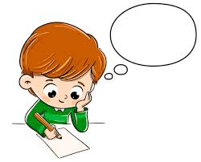
- Lee con atención el siguiente texto:
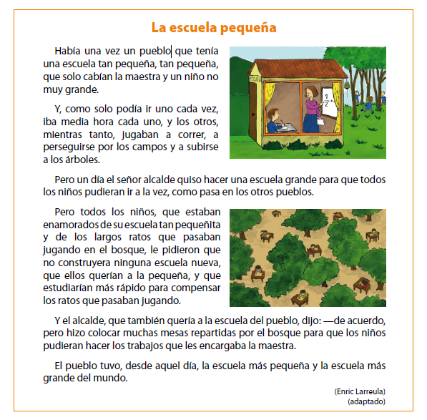
Texto tomado de Entre Textos 3° semestre A Desafío 10 Reto 1

LO QUE ESTAMOS APRENDIENDO
Si has practicado los cinco pasos anteriores podrás resolver de forma acertada y rápida las siguientes preguntas:

- ¿Cómo era la escuela donde iban los niños?
- ¿Quiénes cabían en la escuela?
- ¿Qué otras actividades podrían hacer los niños mientras no iban a la escuela?
- ¿Quién quiso hacer una escuela más grande y por qué?
- ¿Por qué a los niños les gustaba tanto su escuela pequeña?
- ¿Te gustó la nueva escuela? Sí, no ¿por qué?

- Haz una propuesta diferente para darle solución a esta situación.
- Representa por medio de un dibujo tu escuela.

PRACTIQUEMOS LO QUE APRENDIMOS
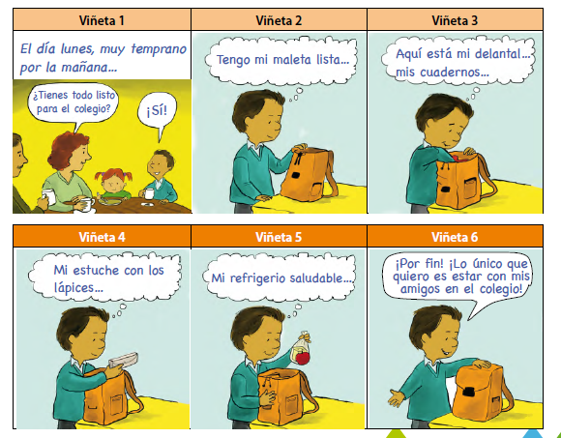
Texto tomado de Entre Textos 3° semestre A Desafío 6 Reto 2
Observa con atención las anteriores imágenes y resuelve las siguientes preguntas:
- ¿Qué está alistando el niño en la historieta?
- ¿Por qué se está alistando?
- ¿Qué día de la semana es, y con quién está el niño?
- ¿Con quiere estar el niño en el colegio?
- ¿Por qué es importante alistar todo antes de salir?
- ¿Qué otros elementos se podrían alistar para ir al colegio’

¿CÓMO SABEMOS QUÉ APRENDIMOS?

Mira con atención la siguiente imagen.
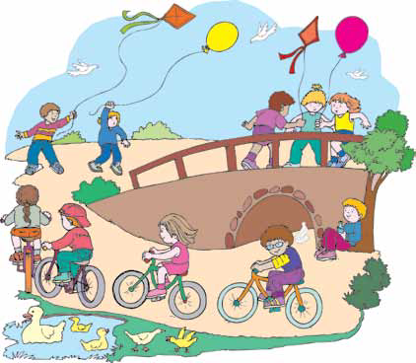

Texto tomado de Competencias Comunicativas 2° p. 26

- Cuenta una historia a partir de lo observado.
- Realiza seis preguntas que se podrían hacer sobre tu historia.

¿QUÉ APRENDIMOS?

Escribe qué fue lo que más te gustó de esta guía y qué aprendiste.

